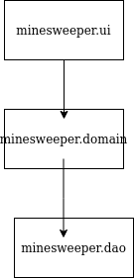

Huom. Sovelluksessa minesweeper.dao ei vielä toteutettu.

